EDUKASI KESEHATAN DALAM MENCEGAH BERULANGNYA
KEJADIAN BATU SALURAN KEMIH PADA
PASIEN DI RS BRATANATA
JAMBI TAHUN 2023

KARYA TULIS ILMIAH

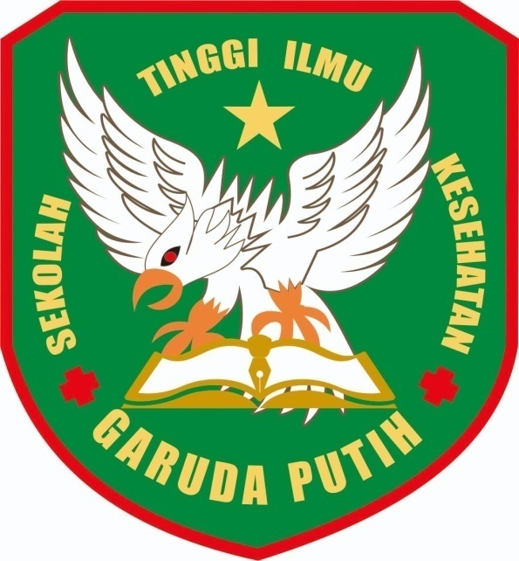

DISUSUN OLEH:

NORA DESVITA
NIM: 2020.21.1631

SEKOLAH TINGGI ILMU KESEHATAN GARUDA PUTIH
PROGRAM STUDI DIII KEPERAWATAN
TAHUN 2023

EDUKASI KESEHATAN DALAM MENCEGAH BERULANGNYA KEJADIAN BATU SALURAN KEMIH PADA PASIEN
DI RS BRATANATA JAMBI
TAHUN 2023

KARYA TULIS ILMIAH

Karya Tulis Ilmiah ini disusun sebagai salah satu persyaratan untuk memperoleh Gelar Ahli Madya Keperawatan pada Program Studi DIII Keperawatan

DISUSUN OLEH:

NORA DESVITA
NIM: 2020.21.1631

SEKOLAH TINGGI ILMU KESEHATAN GARUDA PUTIH
PROGRAM STUDI DIII KEPERAWATAN
TAHUN 2023

